From: Roksana Rudevica <roksana.rudevica@gmail.com>
Sent: Friday, April 8, 2022 4:34 PM
To: Jeļena Šaicāne <Jelena.Saicane@km.gov.lv>; Ilona Jekele <Ilona.Jekele@km.gov.lv>
Subject: Romu strategiskais ietvars

﻿Labdien,

Biedrība Romu Kultūras Centrs no savas puses saskaņo plānošanas dokumenta projektu “Plāns romu stratēģiskā ietvara pasākumu īstenošanai 2022.-2023.gadam” bez papildus priekšlikumiem.

Ar cieņu,
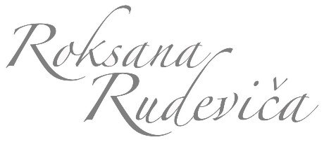
ROMU KULTŪRAS CENTRS Biedrība
Valdes priekšsēdētāja
Mobilais tālrunis: +371 29964592
E-pasts: Roksana.Rudevica@gmail.com
Mājas lapa: www.romucentrs.lv

